E21/LED4N060S-ATEX1

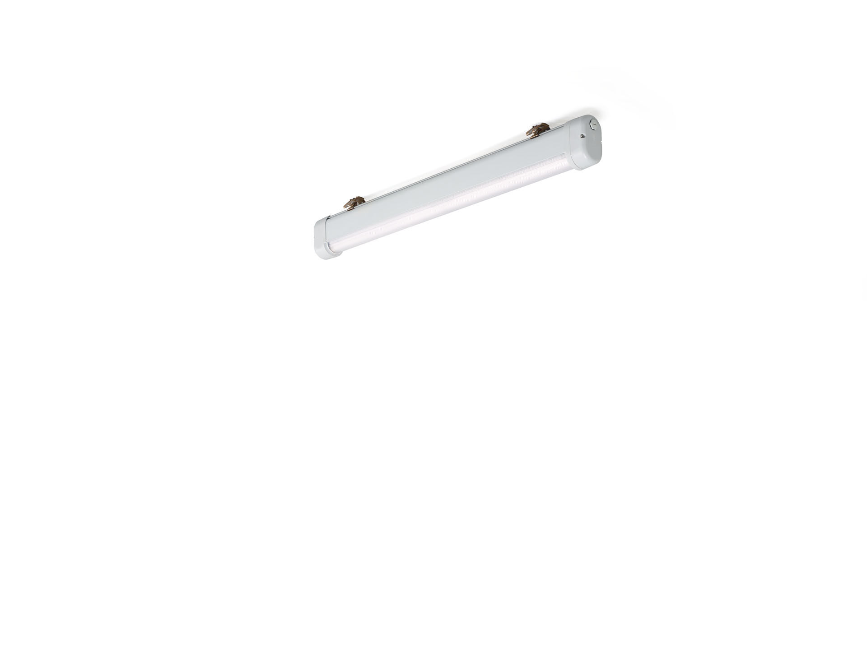
Luminaire industriel étanche ATEX Lentille linéaire , optique polycarbonate (PC), distribution lumineuse moyennement extensive . Pour environnements ATEX, zone 2, zone 21, zone 22 (2014/34/EU). Dimensions: 1120 mm x 80 mm x 135 mm. Flux lumineux: 6650 lm, Efficacité lumineuse: 130 lm/W. Consommation de courant: 51.0 W, non gradable. Fréquence: 50-60Hz AC. Tension: 220-240V. Classe d'isolation: classe I. Maintien de flux élévé; après 50 000 heures de fonctionnement, le luminaire conserve 96% de son flux lumineux initial. Température de couleur: 4000 K, Rendu des couleurs ra: 80. Standard deviation colour matching: 3 SDCM. Sécurité photobiologique IEC/TR 62778: RG1. Caisson: aluminium laqué, RAL7035 - gris clair. Degré de protection IP: IP66. IP par le dessous: IP69K. Source lumineuse non remplaçable. Appareil de contrôle remplaçable par un professionnel. Température d'ambiance:-20°C - 40°C Classification ATEX: II 2D Ex tb IIIC T80°C Db, II 3G Ex ec IIC T4 Gc. Essai au fil incandescent: 850°C. Garantie de 5 ans sur luminaire et driver. Certifications: CE, ATEX, ENEC. Luminaire avec cablâge sans halogène. Le luminaire a été développé et produit selon la norme EN 60598-1 dans une société certifiée ISO 9001 et ISO 14001.

